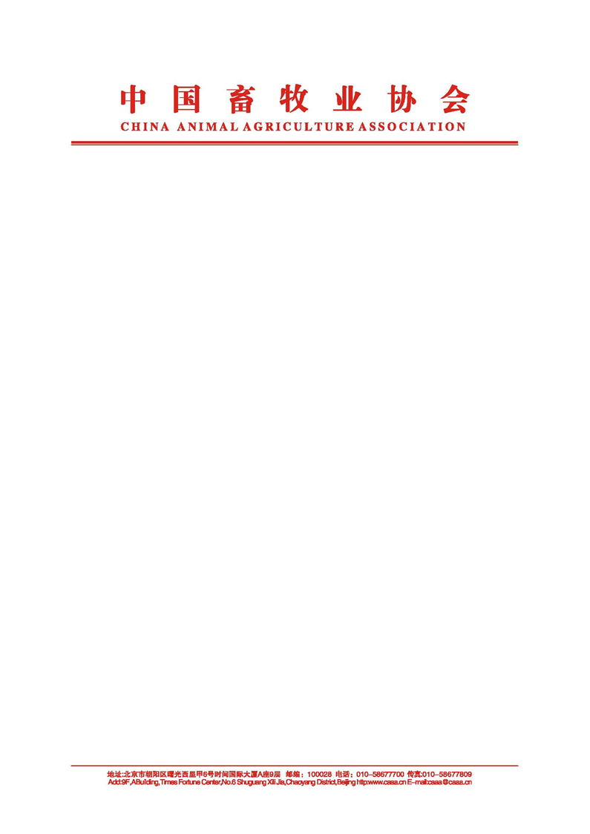
中畜协函〔2016〕17号
关于中国畜牧业协会举办首届羊业生产实战培训的通知
各位会员及全国羊业与相关行业从业者：
2015年至今，我国羊产业发展步入新常态，在产业转型升级的重要时期，羊业发展也面临着“提质增效”的重要挑战。如何通过提升养殖企业饲养管理水平、加强企业精细化管理生产能力、提高企业在行业中的竞争力成为新常态下企业管理与技术人员亟待解决的重要问题。为此，为切实提高羊业企业生产管理水平和生产效率，中国畜牧业协会定于2016年6月6-8日在江苏盐城举办全国首届羊业生产实战培训，现将有关事宜通知如下：
一、主办单位：中国畜牧业协会
江苏省畜牧总站
二、承办单位：江苏省盐城市农业委员会
江苏乾宝牧业有限公司
赞助单位：诚招中……
支持单位：国家绒毛用羊产业技术体系
中国畜牧兽医学会养羊学分会
三、培训安排
6月6日：全天报到
报到地点：江苏盐城市委党校学员公寓（盐城经济开发区天山路2号）
6月7日：报告与互动交流
6月8日：现代化羊场考察与相关操作演示
四、培训内容
1、2016年羊业发展的趋势研判
2、母羊营养技术关键
3、企业如何通过精细化管理降本增效
4、现代化机械设备在规模化羊场中的应用
5、羊粪有机肥的开发利用和污粪无害化处理
6、种羊的管理与人工授精技术
7、羊场常见病的防治（季节性疾病防治和常见病治疗等）
五、相关事宜
1、培训对象：规模化羊场场长（经理）及技术管理人员，每期限额150名，逾额不再接受报名。
2、培训费用：
（1）中国畜牧业协会团体会员以上单位：每单位1名免费名额，增加人员可享受5折优惠， 按300元/人进行缴纳。
（2）中国畜牧业协会的个人会员在有效期内可享受5折优惠，按300元/人进行缴纳。
（3）非会员：缴费600元/人。
以上费用包括本次培训期间的资料及听课费、参观时的交通费用等。
3、中国畜牧业协会统一安排食宿，费用自理。
酒店住宿费用：单间：308元/天 标准间：260元/天
餐费：早餐：20元/人 午餐：60元/人 晚餐：60元/人
4、参加培训人员需提前填写报名回执（附件1）
请直接填写报名回执(附件1)或从中国畜牧业信息网http://www.caaa.cn下载，于6月1日前传真或发邮件至中国畜牧业协会。
5、交费方式：
请欲参加培训人员提前汇款至中国畜牧业协会。汇款信息如下：
户名∶中国畜牧业协会 开户行∶中行北京三元桥支行
账号∶349356022214
六、联系方式
中国畜牧业协会
地 址:北京市朝阳区曙光西里甲6号时间国际大厦1座9层
邮 编:100028 传真:010-58677809
电 话:010-58677700转190、163
E-mail:training@caaa.cn sheep@caaa.cn
网 址:www.caaa.cn
联系人：张颖13641281691 赵印15901236766
七、诚招赞助
为更好的加强培训期间的服务水平，提供企业展览展示平台，诚招赞助单位7家，包括（种羊、饲草、饲料、设备、机械、疫苗、兽药等相关行业），为提高企业宣传推广力度每个种类企业只招1家作为赞助单位。
赞助企业享受如下服务：
1、会前播放企业宣传片（2家先到先得）；
2、会议背板及培训资料上冠名赞助单位，手提袋内统一发放企业宣传资料；
3、作为嘉宾前台就座；
4、会场内可为企业提供产品宣传展示区域；
5、赞助单位可有2人免费参加培训；
6、可安排赞助单位做主题晚宴，费用自理；
7、赞助企业在协会信息网上统一宣传；
8、赞助企业在羊业分会和培训部公众微信号统一宣传；
9、可根据需要提供企业个性化服务，具体与中国畜牧业协会协商。
附件：1.报名回执表

2.交通路线

中国畜牧业协会

2016年4月13日

附件1 报名回执
单位名称
(法定名称)
详细地址 |  |  |  |  |  |  |  |  | 邮编
养殖规模
参会人姓名 | 性 别 | 职 务 |  | 学历 |  | 手 机 |  | 传 真 |  |  | 邮箱或qq
通知通过哪种方式获得（请勾选） | □短信 □QQ □邮箱 □微信 □邮寄 □其他
发票名称：
联系人信息
姓 名 | 性 别 |  | 职 务 |  | 电 话 |  | 传 真 |  |  | 手 机 |  | 邮箱地址
预订房间数 |  |  | 单间 |  |  |  | 标准间
2016年 月 日

附件2 交通路线
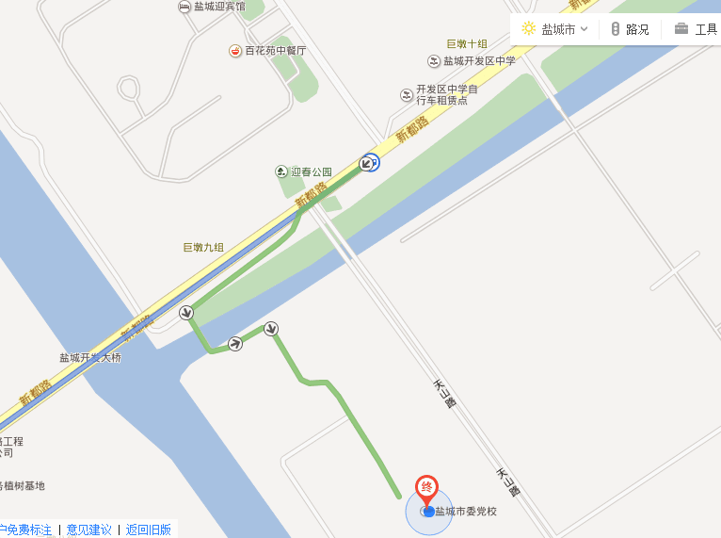
1、南洋机场出发：预计从机场到党校打车费用约30元；从盐城南洋机场到机场路，行驶280米；左转，进入机场路，行驶3.1公里；右转，进入迎宾大道，行驶410米；左转，进入希望大道，行驶4.3公里；进入环岛，进入新都路，行驶1.2公里；左转，进入天山路，行驶540米即到；或坐15路到飞驰新天地站下车转b支6路到盐城迎宾馆下车，步行几分钟即到；
2、火车站和盐城汽车客运站：驾车到范公路，行驶270米；右转，进入范公路，行驶2.6公里；左转，进入世纪大道，行驶1.5公里；右转，进入天山路，行驶1.1公里；右转，进入新都路，行驶170米；左转，进入天山路，行驶540米，即到；或乘坐32路上车到盐城迎宾馆下车，步行几分钟即到。

